
MANUAL TÉCNICO
Sistema de Chat en Tiempo Real
mediante WebSockets
Aplicaciones Distribuidas — Segundo Parcial
Universidad de Guayaquil · Ingeniería de Software
Documento dirigido a desarrolladores y personal técnico

Índice

1. Introducción
El presente manual técnico describe en detalle el diseño, la implementación y el despliegue del Sistema de Chat en Tiempo Real desarrollado como proyecto del segundo parcial de la asignatura Aplicaciones Distribuidas. El sistema permite que múltiples usuarios se conecten a un servidor centralizado y se comuniquen entre sí de manera instantánea utilizando la tecnología de sockets, concretamente WebSockets.
El objetivo de este documento es que cualquier desarrollador pueda comprender la arquitectura, instalar el proyecto, ejecutarlo localmente, entender el funcionamiento del servidor y del cliente, y desplegarlo en producción. Se documentan además los mecanismos de autenticación, seguridad e integridad de los datos transmitidos.

2. Arquitectura del Sistema
El sistema sigue una arquitectura cliente–servidor centralizada. Un único servidor mantiene el estado de todas las conexiones activas y actúa como intermediario: recibe los mensajes de un cliente y los reenvía (broadcast) a todos los demás en tiempo real. La comunicación se realiza sobre dos canales complementarios:
- Canal HTTP/REST: se usa únicamente para las operaciones de registro e inicio de sesión, que devuelven un token de autenticación (JWT).
- Canal WebSocket: una vez autenticado, el cliente abre una conexión WebSocket persistente y bidireccional por la que fluyen los mensajes del chat en ambos sentidos sin necesidad de recargar la página.
Esta separación permite aprovechar lo mejor de cada tecnología: HTTP para operaciones puntuales de autenticación y WebSocket para la comunicación continua y de baja latencia propia de un chat.
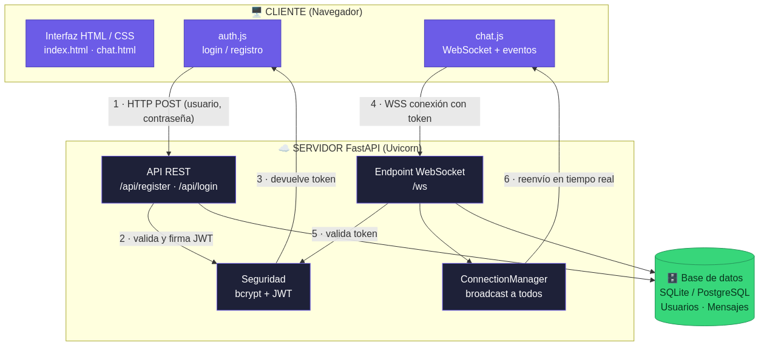
Figura 1. Arquitectura general y flujo de comunicación del sistema.

2.1. Componentes principales
- Cliente (frontend): interfaz web en HTML, CSS y JavaScript puro (vanilla), sin frameworks, servida por el propio servidor.
- Servidor de aplicaciones: API construida con FastAPI y ejecutada por el servidor ASGI Uvicorn, que gestiona tanto las rutas REST como el endpoint WebSocket.
- Gestor de conexiones (ConnectionManager): componente en memoria que mantiene el registro de los WebSockets activos y realiza el reenvío de mensajes.
- Capa de seguridad: hash de contraseñas con bcrypt y emisión/validación de tokens JWT.
- Base de datos: SQLite en desarrollo y PostgreSQL en producción, gestionada mediante el ORM SQLAlchemy.

3. Tecnologías Utilizadas
La siguiente tabla resume las tecnologías empleadas y la justificación de cada elección:
Tecnología | Versión | Rol en el sistema
Python | 3.12 | Lenguaje base del servidor.
FastAPI | 0.115 | Framework web asíncrono; expone REST y WebSocket.
Uvicorn | 0.34 | Servidor ASGI de alto rendimiento con soporte WebSocket.
SQLAlchemy | 2.0 | ORM para el acceso a la base de datos.
Pydantic | 2.10 | Validación de datos de entrada y salida.
bcrypt | 4.2 | Hash seguro de contraseñas.
PyJWT | 2.10 | Emisión y verificación de tokens JWT.
SQLite / PostgreSQL | — | Persistencia (desarrollo / producción).
HTML5, CSS3, JS | — | Interfaz de usuario del cliente (vanilla JS).
WebSocket API | — | Comunicación en tiempo real navegador–servidor.

4. Estructura del Proyecto
El proyecto está organizado de forma modular para separar responsabilidades. A continuación se muestra el árbol de directorios y el propósito de cada archivo:
chat-tiempo-real/
├── app/ # Código del servidor (backend)
│ ├── main.py # App FastAPI: rutas REST y endpoint /ws
│ ├── database.py # Conexión y sesión de SQLAlchemy
│ ├── models.py # Modelos ORM: User y Message
│ ├── schemas.py # Esquemas Pydantic (validación)
│ ├── auth.py # Hash de contraseñas (bcrypt) y JWT
│ └── manager.py # ConnectionManager (broadcast WebSocket)
├── static/ # Cliente (frontend)
│ ├── index.html # Pantalla de login / registro
│ ├── chat.html # Sala de chat
│ ├── css/styles.css # Estilos (tema oscuro, responsivo)
│ └── js/
│ ├── auth.js # Lógica de autenticación
│ └── chat.js # Cliente WebSocket y eventos del chat
├── requirements.txt # Dependencias de Python
├── render.yaml # Blueprint de despliegue en Render
├── Procfile # Comando de arranque alternativo
├── runtime.txt # Versión de Python
├── .env.example # Plantilla de variables de entorno
└── README.md # Guía rápida del repositorio

5. Instalación y Configuración

5.1. Requisitos previos
- Python 3.12 o superior instalado.
- Git para clonar el repositorio.
- Un navegador web moderno (Chrome, Edge, Firefox).

5.2. Clonar el repositorio e instalar dependencias
En una terminal, ejecute los siguientes comandos:
git clone <URL-DEL-REPOSITORIO> chat-tiempo-real
cd chat-tiempo-real

# Crear y activar un entorno virtual
python -m venv venv
# Windows: venv\Scripts\activate
# Linux/Mac: source venv/bin/activate

# Instalar dependencias
pip install -r requirements.txt

5.3. Variables de entorno
Copie el archivo .env.example como .env y ajuste los valores. Estas variables son opcionales en desarrollo (existen valores por defecto), pero SECRET_KEY debe configurarse con una cadena larga y aleatoria en producción.
Variable | Descripción | Valor por defecto
SECRET_KEY | Clave para firmar los tokens JWT. | (clave de ejemplo)
ACCESS_TOKEN_EXPIRE_MINUTES | Minutos de validez del token. | 720 (12 horas)
DATABASE_URL | Cadena de conexión a la base de datos. | sqlite:///./chat.db

5.4. Ejecución local
Con el entorno activado y las dependencias instaladas, inicie el servidor con Uvicorn:
uvicorn app.main:app --reload

# El sistema quedará disponible en:
# http://127.0.0.1:8000
La opción --reload reinicia el servidor automáticamente ante cambios en el código; se recomienda solo en desarrollo. La documentación interactiva de la API (Swagger) queda disponible en /docs.

6. Funcionamiento del Servidor
El servidor está implementado sobre FastAPI y expone dos tipos de interfaz: una API REST para la autenticación y un endpoint WebSocket para el chat.

6.1. API REST de autenticación
Se definen dos rutas principales. Ambas reciben y devuelven JSON, y validan los datos con Pydantic antes de procesarlos:
Método y ruta | Descripción | Respuesta
POST /api/register | Crea un usuario nuevo (usuario, correo y contraseña). | Token JWT + nombre de usuario.
POST /api/login | Verifica credenciales de un usuario existente. | Token JWT + nombre de usuario.
GET /health | Comprueba que el servicio está activo. | { status: ok }

6.2. Autenticación y seguridad
Las contraseñas nunca se almacenan en texto plano. Al registrarse, la contraseña se transforma con la función de hash bcrypt, que incorpora una sal aleatoria; en la base de datos solo se guarda ese hash. Al iniciar sesión, la contraseña recibida se compara contra el hash almacenado.
Tras validar las credenciales, el servidor emite un JSON Web Token (JWT) firmado con una clave secreta y con fecha de expiración. Este token identifica al usuario en las peticiones posteriores y, sobre todo, en el handshake del WebSocket.

6.3. Endpoint WebSocket (/ws)
Es el núcleo del chat en tiempo real. Su ciclo de vida es el siguiente:
- Autenticación en el handshake: el cliente envía el token JWT como parámetro de la URL. El servidor lo valida; si es inválido o expiró, cierra la conexión con el código 1008.
- Registro de la conexión: si el token es válido, se acepta la conexión y se añade al ConnectionManager.
- Bienvenida: se envía al nuevo cliente el historial reciente de mensajes y se notifica a todos la lista actualizada de usuarios conectados.
- Bucle de recepción: el servidor escucha continuamente los mensajes entrantes, aplica control anti-spam y validación de longitud, los guarda en el historial y los reenvía a todos.
- Desconexión: al cerrarse la conexión, se retira del gestor y se avisa a la sala con la lista de usuarios ya actualizada.

6.4. ConnectionManager y broadcast
El ConnectionManager mantiene un diccionario que asocia cada nombre de usuario con el conjunto de sus conexiones WebSocket activas (un usuario puede tener varias pestañas abiertas). Ofrece métodos para conectar, desconectar, listar usuarios en línea, enviar un mensaje personal y hacer broadcast a todas las conexiones. Durante el broadcast, las conexiones que fallan al enviar se limpian automáticamente para mantener la lista consistente.

6.5. Persistencia de datos
Mediante SQLAlchemy se definen dos modelos: User (usuarios registrados, con su contraseña hasheada) y Message (historial de mensajes). Al conectarse, cada usuario recibe los últimos mensajes para tener contexto. El sistema usa SQLite en local y, gracias a la variable DATABASE_URL, PostgreSQL en producción sin cambiar el código.

7. Funcionamiento del Cliente
El cliente es una aplicación web ligera en JavaScript puro, sin dependencias externas. Consta de dos pantallas.

7.1. Pantalla de autenticación
Presenta pestañas para iniciar sesión o registrarse. El archivo auth.js envía las credenciales a la API REST, guarda el token JWT recibido en el almacenamiento local del navegador y redirige a la sala de chat. Si ya existe una sesión activa, salta directamente al chat.
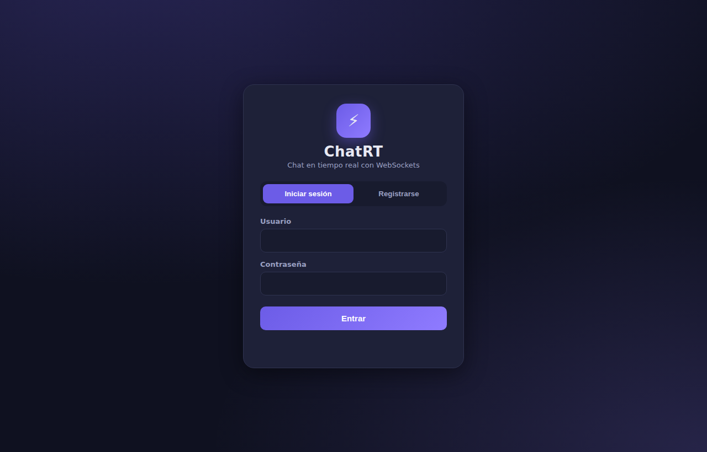
Figura 2. Pantalla de inicio de sesión y registro.

7.2. Sala de chat
La sala muestra, a la izquierda, la lista de usuarios conectados en tiempo real con un contador; a la derecha, el historial de mensajes y el cuadro de escritura. Los mensajes propios se alinean a la derecha y los ajenos a la izquierda, con la hora de cada mensaje.
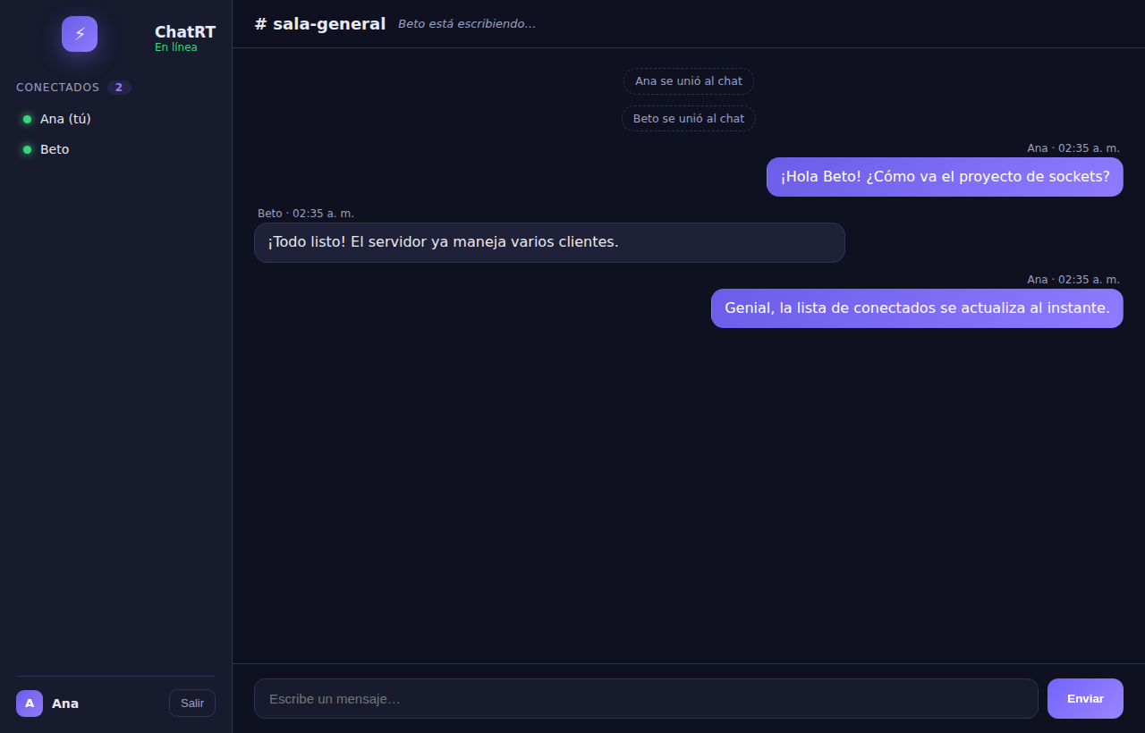
Figura 3. Sala de chat con la lista de conectados y la conversación.

7.3. Manejo de eventos WebSocket
El archivo chat.js abre la conexión WebSocket incluyendo el token, y reacciona a los distintos tipos de mensaje que llegan del servidor (historial, mensaje, sistema, lista de usuarios y aviso de escritura). Incluye reconexión automática si la conexión se pierde y cierre de sesión si el token deja de ser válido.

8. Comunicación mediante Sockets
Toda la mensajería en tiempo real viaja como objetos JSON con un campo type que identifica la clase de evento. Este protocolo sencillo y explícito facilita la extensión del sistema. Los tipos definidos son:
Tipo (type) | Dirección | Contenido y propósito
message | Cliente ⇄ Servidor | Mensaje de chat: usuario, texto y marca de tiempo.
history | Servidor → Cliente | Lista de los últimos mensajes al conectarse.
users | Servidor → Cliente | Lista actualizada de usuarios conectados.
system | Servidor → Cliente | Avisos: alguien entró o salió del chat.
typing | Cliente ⇄ Servidor | Indicador de que un usuario está escribiendo.
El uso de HTTPS/WSS en producción (conexiones cifradas) garantiza que los datos viajen protegidos entre el navegador y el servidor.

9. Seguridad e Integridad de los Datos
El sistema incorpora varias medidas de seguridad, valoradas por la rúbrica del proyecto:
- Contraseñas hasheadas: con bcrypt y sal aleatoria; nunca se guardan en texto plano.
- Autenticación por token: JWT firmado y con expiración, exigido tanto en REST como en el WebSocket.
- Validación de entrada: Pydantic verifica el formato de usuario, correo y contraseña antes de tocar la base de datos.
- Prevención de XSS: el cliente escapa el contenido de los mensajes antes de mostrarlos, evitando la inyección de código.
- Control anti-spam: se limita el número de mensajes por intervalo de tiempo y la longitud máxima de cada mensaje.
- Cifrado en tránsito: en producción se usa HTTPS/WSS.

10. Despliegue en Render
El proyecto incluye un archivo render.yaml (Blueprint) que automatiza la creación del servicio web y de la base de datos PostgreSQL. Los pasos son:
- Subir el proyecto a un repositorio en GitHub.
- En Render, elegir New → Blueprint y seleccionar el repositorio; Render leerá render.yaml y creará el servicio y la base de datos.
- La variable SECRET_KEY se genera automáticamente y DATABASE_URL se enlaza a la base de datos gestionada.
- Al finalizar el build, el sistema queda disponible en una URL pública con HTTPS/WSS.
El comando de arranque en producción es: uvicorn app.main:app --host 0.0.0.0 --port $PORT.

11. Pruebas Realizadas
Se realizaron pruebas funcionales de extremo a extremo que verifican el comportamiento del sistema:
Prueba | Resultado esperado | Estado
Registro de usuario nuevo | Cuenta creada y token emitido. | ✔ Correcto
Login con credenciales válidas | Acceso concedido con token. | ✔ Correcto
Login con contraseña incorrecta | Rechazo con error 401. | ✔ Correcto
WebSocket con token inválido | Conexión rechazada (código 1008). | ✔ Correcto
Mensaje entre dos clientes | El segundo cliente recibe el mensaje. | ✔ Correcto
Lista de conectados | Se actualiza al entrar y salir usuarios. | ✔ Correcto

12. Dependencias
El archivo requirements.txt reúne todas las dependencias con sus versiones fijadas para garantizar builds reproducibles: FastAPI, Uvicorn (con extras estándar para WebSocket), SQLAlchemy, Pydantic (con validación de email), bcrypt, PyJWT, psycopg2-binary (driver de PostgreSQL) y python-dotenv.
Fin del manual técnico.

